Фотозвіт освітньої галузі громади (20.05.2024-24.05.2024)
День Героїв був запроваджений на честь всіх захисниць та захисників України, які протягом багатьох століть боролися за незалежність та територіальну цілісність України і продовжують робити це нині.
Рішення створити таку важливу подію було прийняте 1941 року. Спершу День Героїв святкували підпільно, але зі здобуттям Україною незалежності воно почало набувати все більшого розголосу. Особливо важливим воно стало після початку російсько-української війни, коли нові герої боронять рідну Батьківщину.

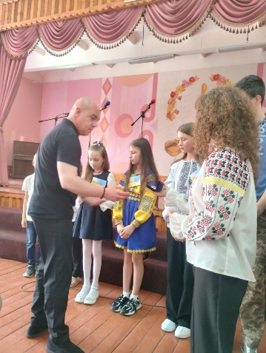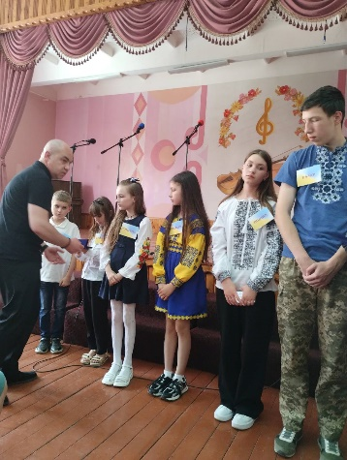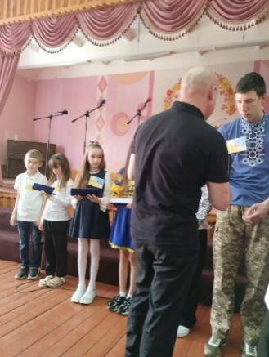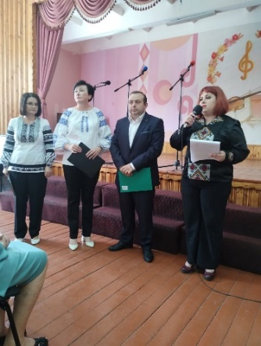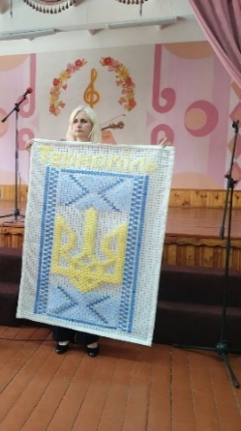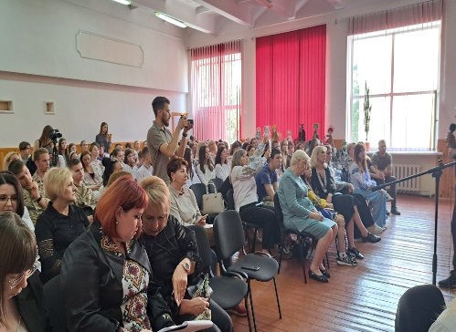
«Стійкість через інновації: волонтерський хаб як простір розвитку освітнього закладу» в рамках проєкту міського голови Сергія Надала «Історія України - історія Героїв». Об’єднані проєктом заклади загальної середньої освіти №11, 19, 23, 27 ім. Віктора Гурняка.
У ТЗОШ № 19 вшанували пам’ять Героїв України, борців за незалежність нашої держави - воїнів ОУН-УПА, Героїв російсько-української війни. Міський голова м. Тернополя С. Надал вручив подарунки учням ТЗОШ №11,19,23,27 ім. Віктора Гурняка, чиї батьки загинули під час війни. З листопада 2022 року по травень 2024 року 4 освітніх заклади м. Тернополя реалізували спільний проєкт «Покоління волі», підсумки якого підбивали в День Героїв. Школи передали міському голові маскувальну сітку із зображенням символічного Герба України з написом: «Тернопіль для воїнів на передову». У межах спільного проєкту школами зібрано сто тисяч гривень на придбання трьох антидронових рушниць РЕБ.
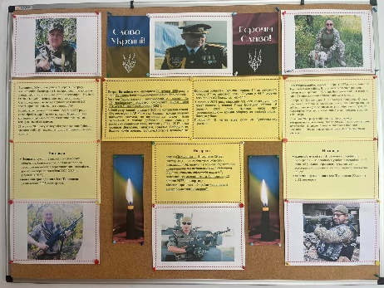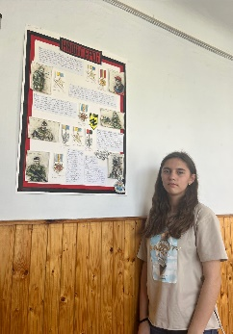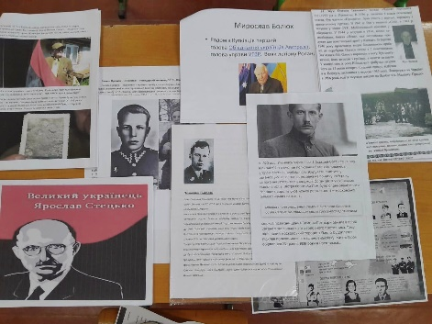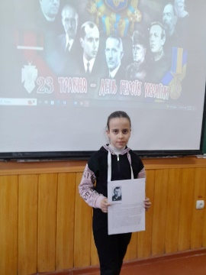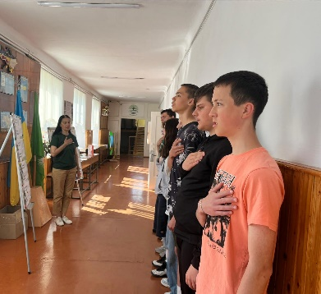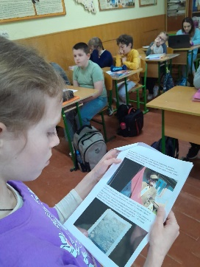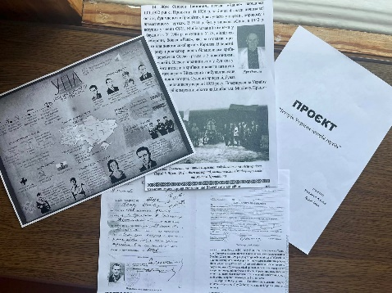
З нагоди Дня Героїв у ТАЛ «Генезис» розпочали функціонувати інформаційні стенди
присвячені Героям, які віддали своє життя за Україну, є випускниками закладу, чиї діти навчались у закладі.
«Наші батьки Захисники» - де висвітлено історії батьків ліцеїстів, якій боронять наш мир і спокій, є військовослужбовцями ЗСУ.
Також ліцеїстка Юлія Микула репрезентувала проєкт «Наші герої», у якому висвітлено героїчні особистості XXI століття. Дівчина намалювала їхні портрети та нагороди, серед яких : Дмитро Коцюбайло, Сергій Нігоян, Олександр Мацієвський, кутківчанин Петро Батьківський та інші.
Впродовж тижня здобувачі освіти усіх класів працювали та збирали інформацію про героїв XX століття: провідних діячів ОУН та УПА, після чого представили свої проєкти у класних колективах.

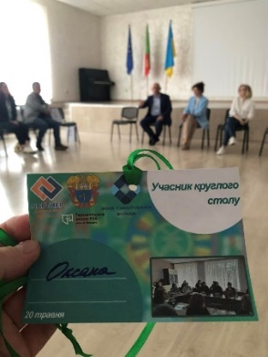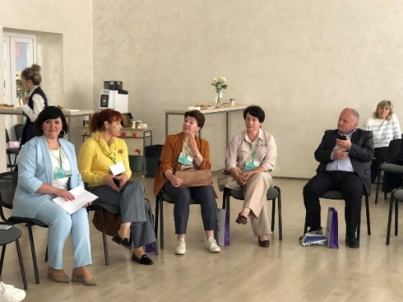
Відбувся обмін досвідом з розвитку фінансової просвіти у нашому регіоні.
Чудове спілкування із представниками Фонду гарантування вкладів, Центру фінансових знань «Талан» та Діловим клубом «Партнер» у Тернопільській школі #14.
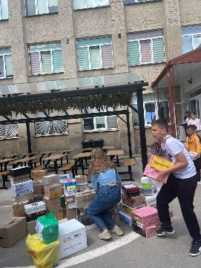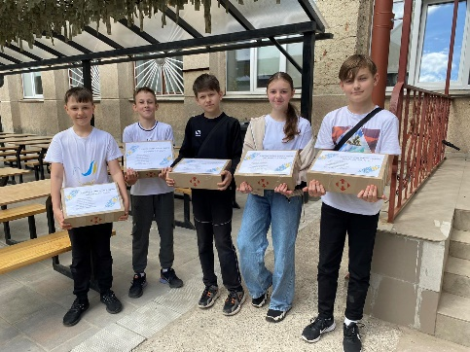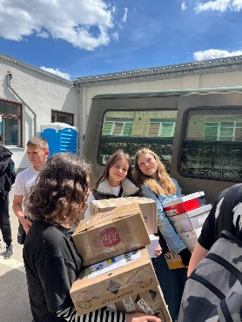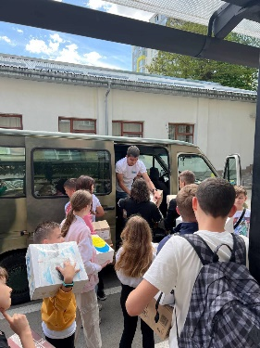
Вже вдруге ТЗОШ №16 ім. В. Левицького долучилась до благодійної акції «Коробочки доброти». Разом ми - сила, яку не здолати.
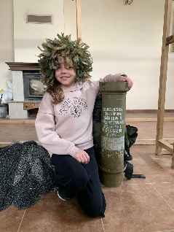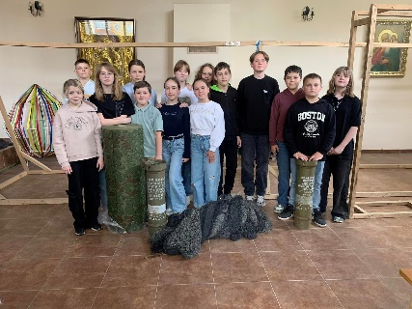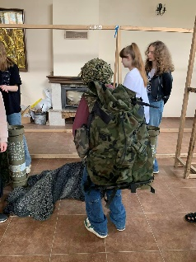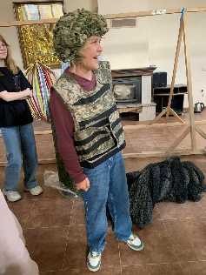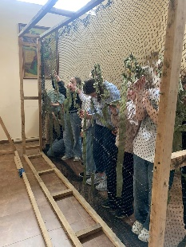

Здобувачі освіти ТЗОШ №23 долучились до доброї справи, завітали до Іринки Шпак
на плетіння маскувальних сіток нашим захисникам!
Для дітей було дуже пізнавально, вони спробували, які важкі бронежилети носять на собі військові, приміряли маскувальні нашоломники, плели сітки та співали українські пісні!
Спільне рішення батьків передати Ірині Шпак донат 4 тис . грн на тканину, але так як тканина є, кошти перекинули на банку «Дрони на нуль» її особистий збір.

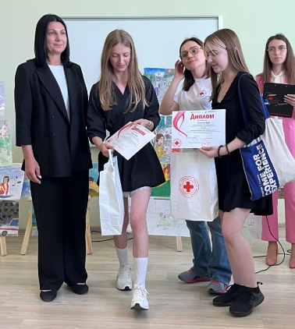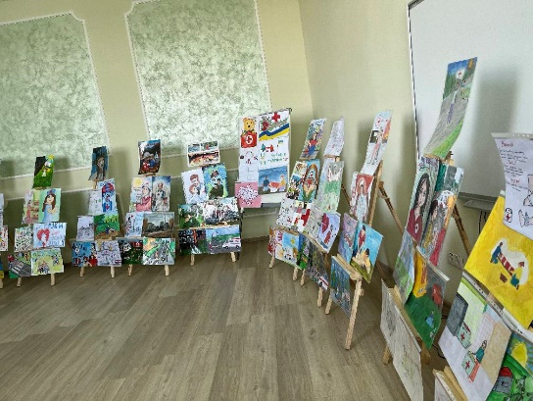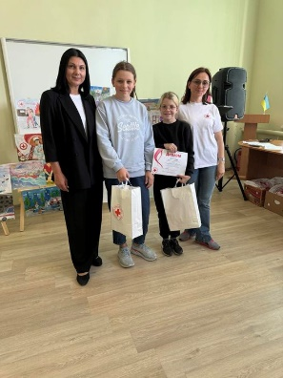

В управлінні освіти і науки Тернопільської міської ради відбулося нагородження переможців міського конкурсу малюнків «Український Червоний Хрест: разом ми сильніші», приуроченого 106-ї річниці утворення Товариства Червоного Хреста України!
Усі переможці та лауреати нагороджені дипломами та призами від Тернопільської міської організації Українського Червоного Хреста.

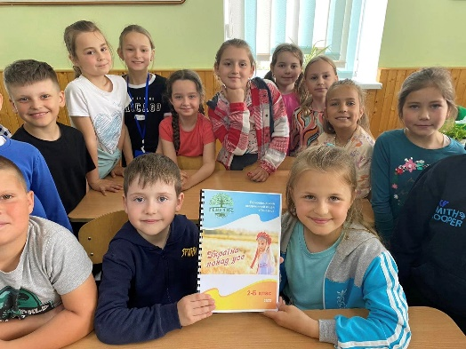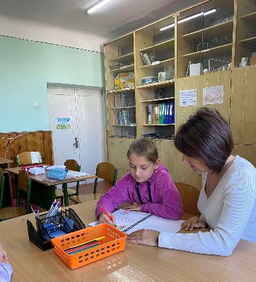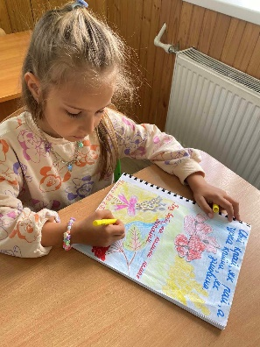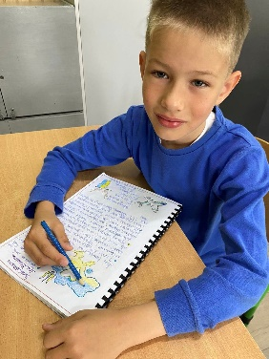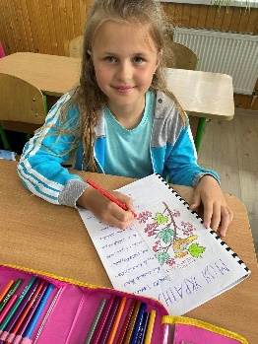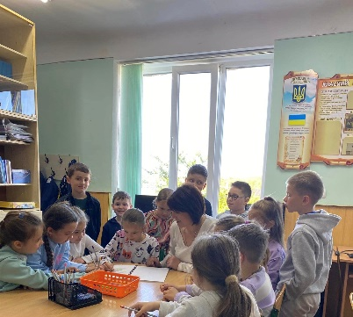
Читати-це круто. А писати книги ще крутіше!
Ліцеїсти 2-Б класу ТАЛ «Генезис» написали свою першу «класну» книгу «Україна понад усе».
Кожен учень написав свою власну сторінку до неї, де виклав, на його думку, найцікавіші факти про Україну, наймилозвучніші пісні, вірші, легенди, складав свої загадки.
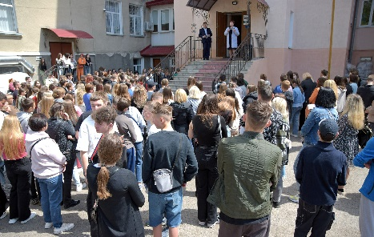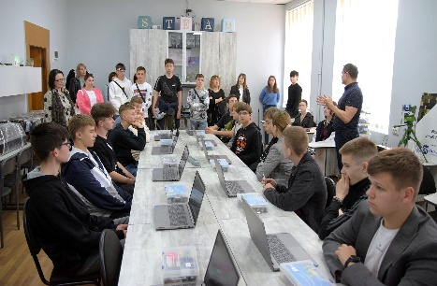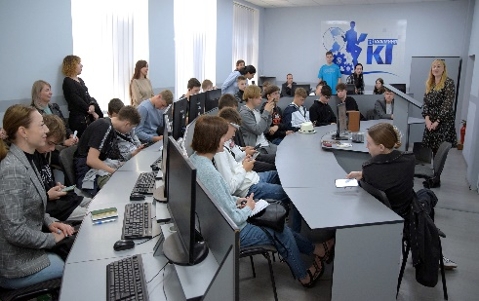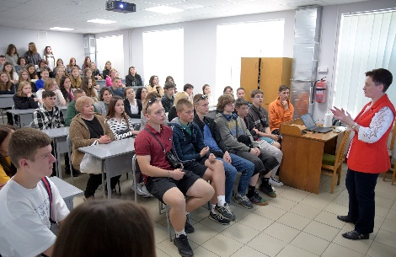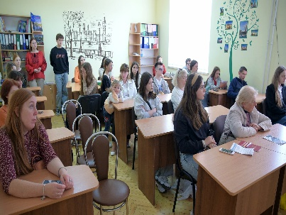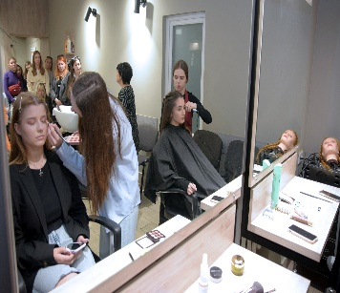
За сприяння управління освіти і науки ТМР в особі Ольги Похиляк, директора Марії Баб’юк був особливий День відкритих дверей у Галицькому коледжі ім. В’ячеслава Чорновола. Вперше на фестини завітали близько двох сотень випускників шкіл. Тут здобувачі освіти отримали більше інформації про спеціальності Коледжу, про реальні професійні навички, завдяки яким можна стати затребуваним фахівцем і успішно реалізувати себе в обраній професії. Якщо Ви активна і цілеспрямована молода людина, яка мріє проявити себе не тільки в навчанні, але і в спортивному середовищі, громадській діяльності, творчості, Ви мрієте про блискучу кар'єру і роботу в провідних компаніях і організаціях, то Галицький коледж допоможе у цьому.
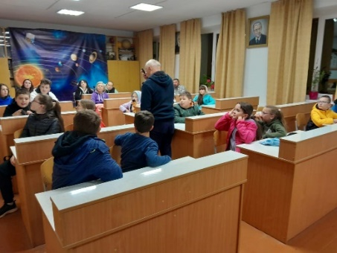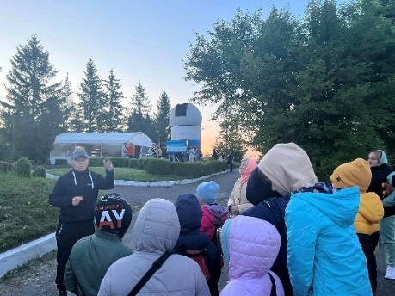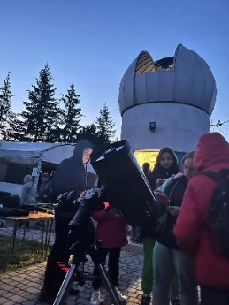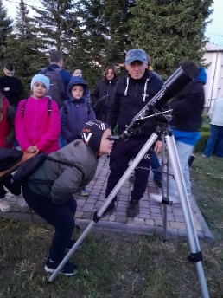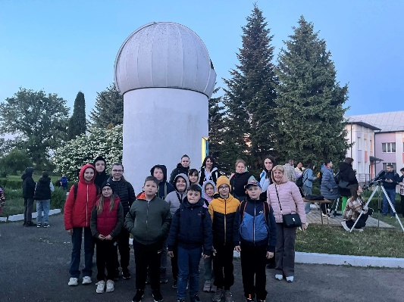
Ліцеїсти ТАЛ «Генезис» відвідали єдину в Україні шкільну обсерваторію Лозівська астрономічна обсерваторія.
Особливість Лозівської обсерваторії у тому, що вона автоматизована, тобто телескопом під куполом можна керувати дистанційно:
"Він може керуватися з середини приміщення, з класу фізики. Також з будь-якого смартфона, який має школяр. Будь-який учень не тільки цієї школи, а Тернопільської області і України може зайти і по фотографувати на нашому обладнанні" - розповів ліцеїстам Михайло Андрійович, ініціатор створення цього куточка науки. Екскурсія в обсерваторію стала маленьким відкриттям ліцеїстів 4-А класу. В недалекому майбутньому воно спонукатиме до вивчення фізики, астрономії, можливо, до власних відкриттів.
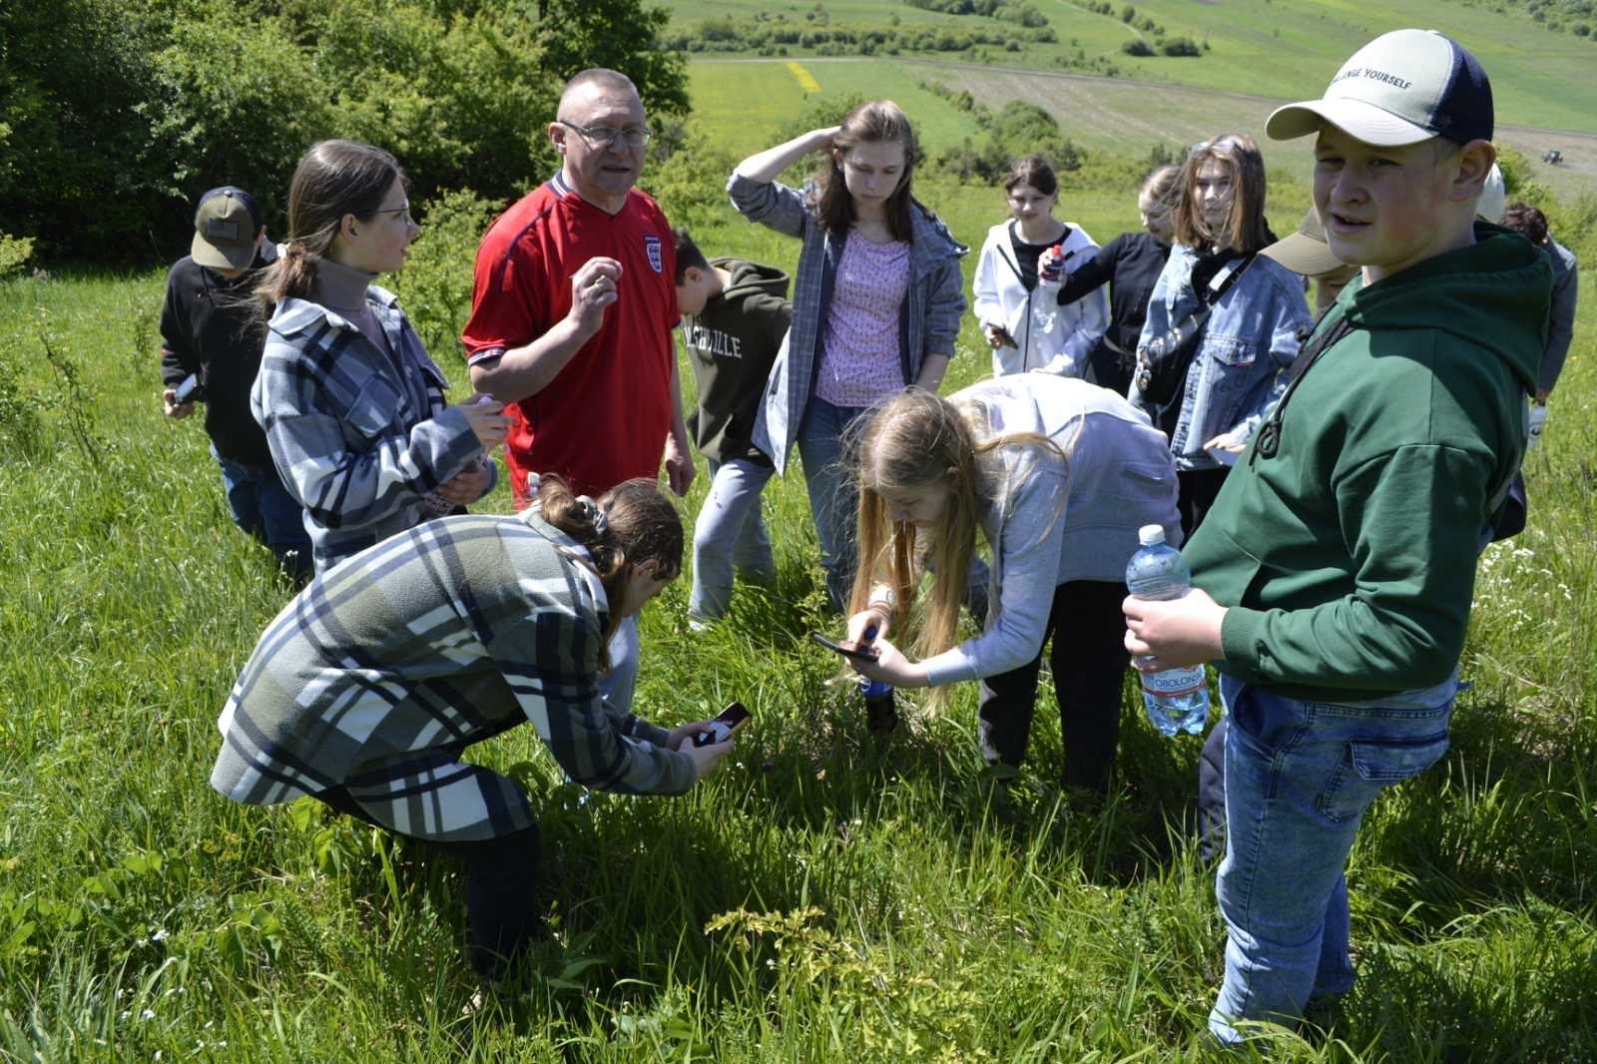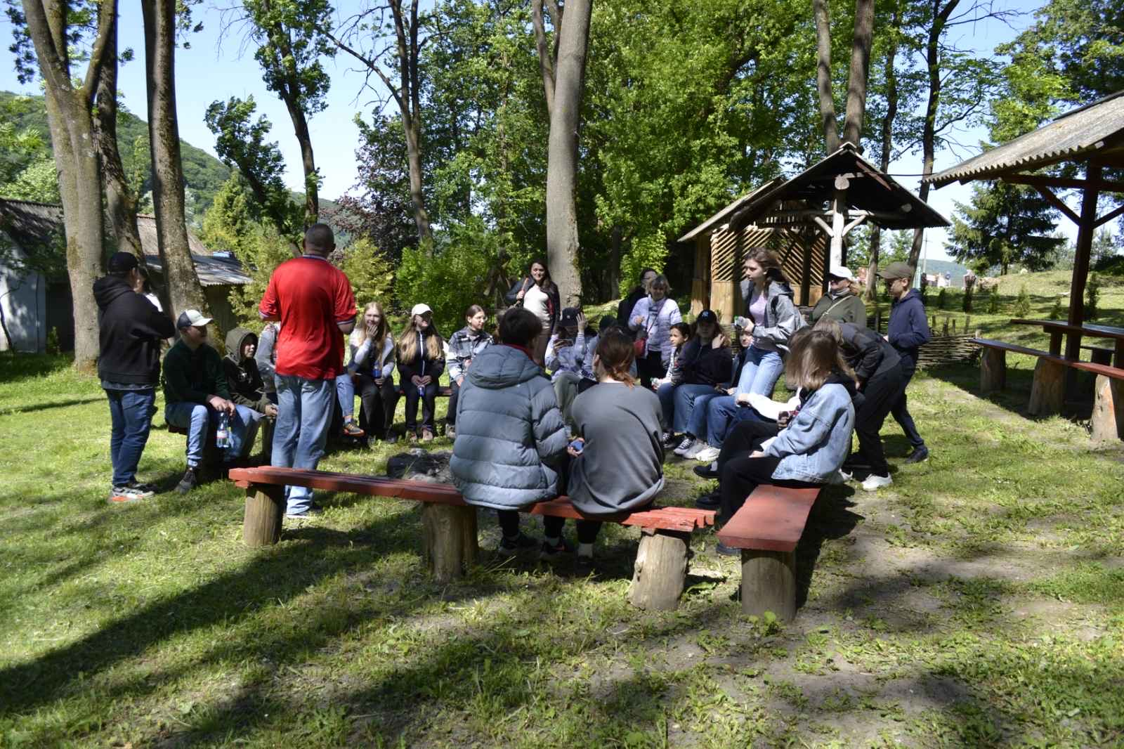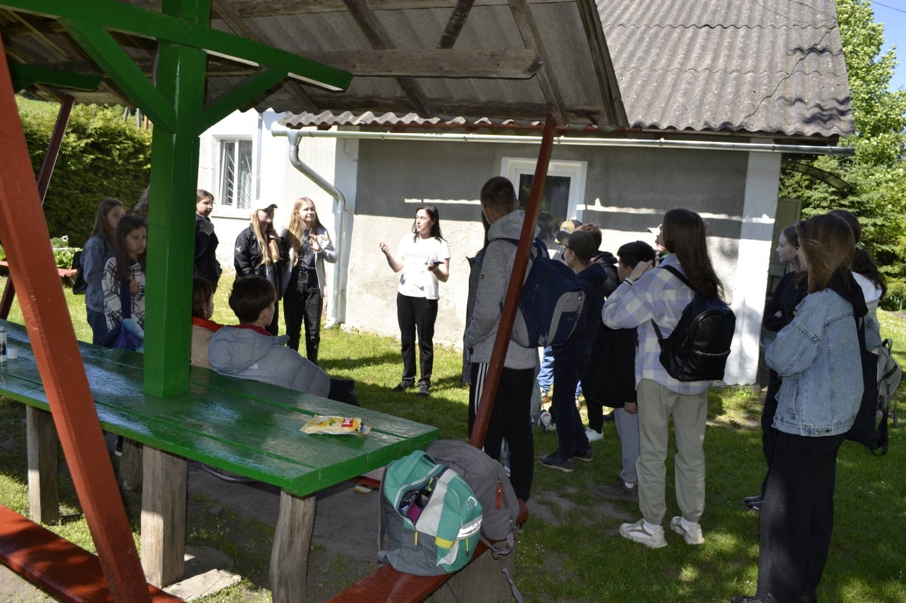

Учасники «Заочної академічної природничої школи», учителі біології та географії у рамках роботи ПРОФмайстерки відвідали лабораторію біології та екології "Голицький біостаціонар» університету ім. В. Гнатюка. Проведено наукові студії по вивченню флори та фауни заказника.
Яворівський Руслан Любомирович, завідувач лабораторії морфології та систематики рослин ТНПУ ім..В.Гнатюка провів для школярів екскурсію на тему: «Дослідження раритетної фракції флори Галицького ботанічного заказника загальнодержавного значення». Досліджено ареали зростання червонокнижних та регіонально рідкісних видів рослин флори заказника. Голіней Галина Михайлівна, доцент кафедри ботаніки та зоології, майстер-клас "Визначення регіональної фауни Голицького ботанічного заказника". Школярі мали можливість побачити в природі червонокнижні рослини, побачити їхнє цвітіння, вегетацію. Неопалима купина, волошка тернопільська, сон великий, горицвіт весняний, орхідні та багато інших рослин здивували школярів. Завідувачка лабораторії Созанській Н.Й. створила комфортні умови праці та відпочинку.
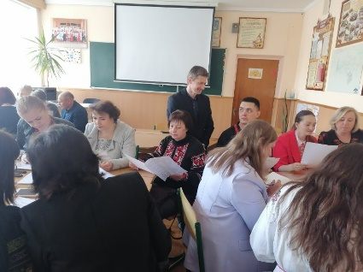
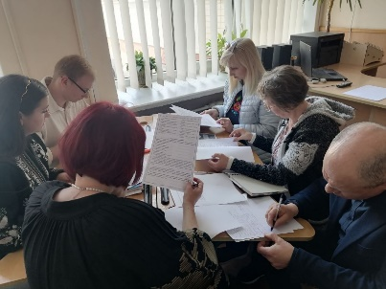
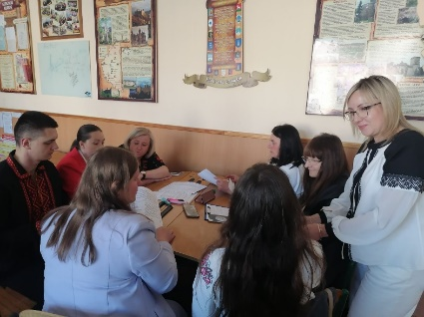
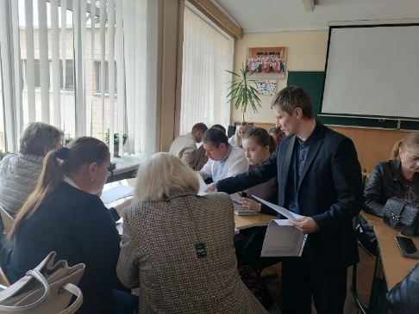
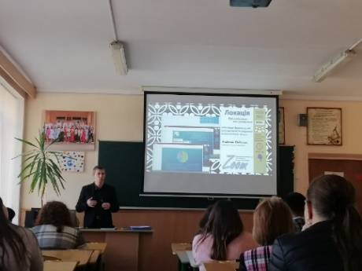
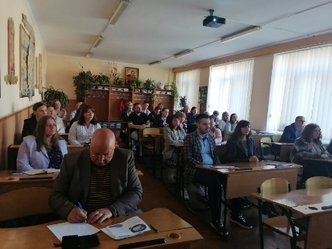
У ТЗОШ №19 відбувся захід на тему: "Підсумки цільових напрацювань T-mistechok для професійного вдосконалення вчителів суспільно-гуманітарних дисциплін та ПрофМайстерки". Педагогічні працівники поділились досвідом застосування знань та інформації, які отримали під час T-mistechok. Під час ПрофМайстерок педагоги опрацювали методики для визначення суспільно-гуманітарного профілю, обрали кращі з них, які підійдуть для застосування в практичній роботі з учнями. Вчителі склали перелік здібностей для здобувачів освіти в суспільно-гуманітарному профілі.
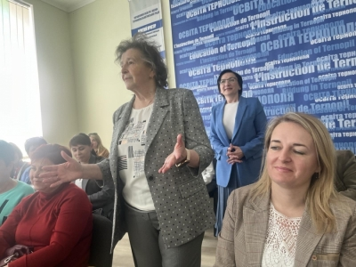
Профмайстерку "Інструменти постмодерністської педагогіки в роботі вчителя-словесника" для вчителів української мови й літератури міста Тернополя провела доктор педагогічних наук, професор кафедри педагогіки та менеджменту освіти ТНПУ ім. В.Гнатюка Оксана Степанівна Боднар .

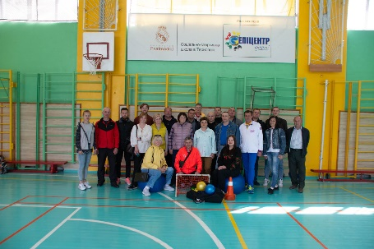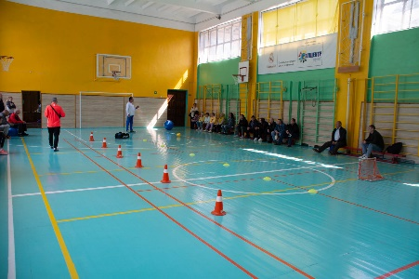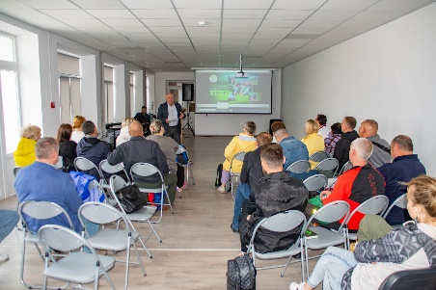

В ТЗОШ №26 ім. Д. Заплітного відбувся інтерактивний захід на тему: «Освітнє T’mistechko – як система компетентністного навчання для учителів фізичної культури». Педагогічні працівники закладів загальної середньої освіти підвели підсумки впровадження «нової фізичної культури» в 5-6-их класах, поділились досвідом використання навчально-діяльнісного підходу в процесі формування компетентнісного потенціалу здобувачів освіти. Отримали рекомендації щодо оптимізації планування урочної, спортивно-масової та позакласної роботи в ЗЗСО, а також отримали запрошення до подальшого спілкування в рамках «Профмайстерок» на тему: «Діагностика та розвиток здібностей дитини в системі допрофільної освіти спортивного спрямування».
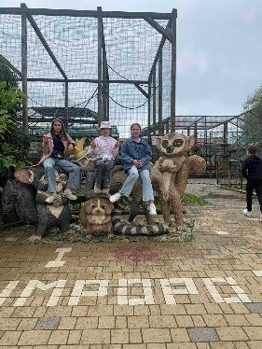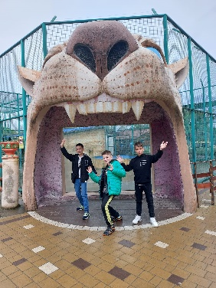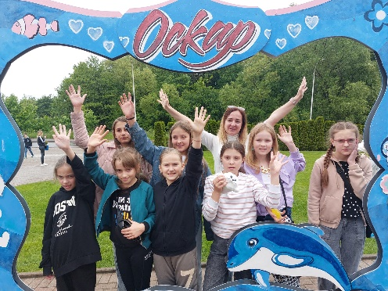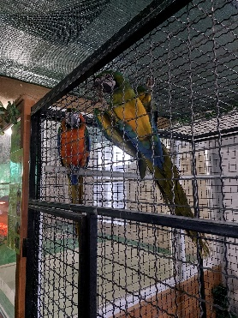

Незабутні емоції, море вражень та позитиву подарувала учням 5-А класу одноденна поїздка у Дельфінарій "Оскар" (Трускавець). Тераріум, зоопарк "Лімпопо" ( Меденичі).
Шоу з дельфінами, їх неймовірна грація та розум захоплюють дух, цікаві та екзотичні тварини, птахи, рептилії та комахи дивували на своїм виглядом та будовою.
Який цікавий світ тварин. Пізнавайте та досліджуйте його разом з дітьми!

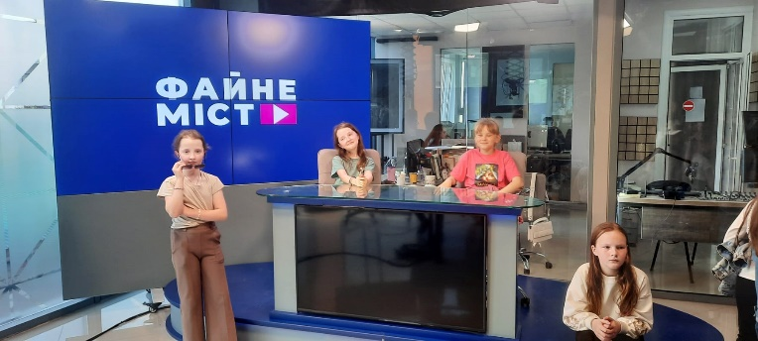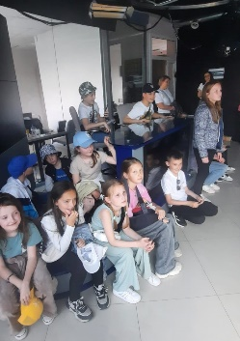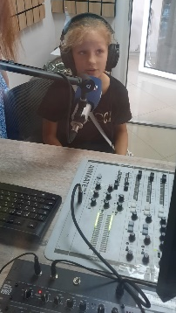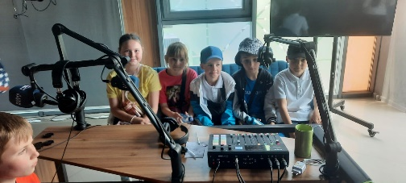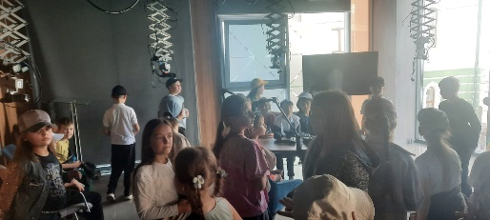

Учні ТЗОШ №23 побували у студії "Файне місто". Школярі ознайомилися з роботою журналістів, дізналися, як готують новини, спробували себе у ролі радіо- та телеведучих.
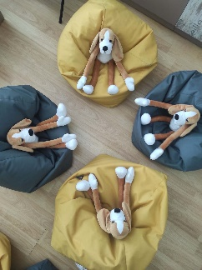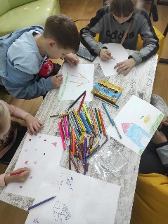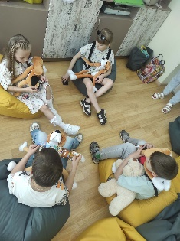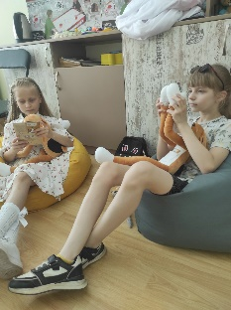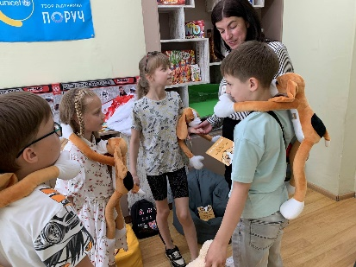

Відбулося дві зустрічі - знайомства дітей з песиком Хібукі в Тернопільському ліцеї №21 - СМШ імені І.Герети в рамках проєкту "Я твій Хібукі - 2.0". На першій зустрічі діти послухали історію Хібукі та намалювали листівки для своїх майбутніх друзів. А сьогодні-кожна дитина отримала свого власного Хібукі — м'яку іграшку, яка стала їхнім новим другом. Діти розповіли Хібукі про себе. Вони зраділи, що можуть його взяти з собою і тепер собака-обіймака буде разом з ними.
«Я відчула, що це мій Хібукі!», «Я вибрав цього Хібукі, бо він справжній!» Посмішки та радість, добрі слова і «До нової зустрічі!»

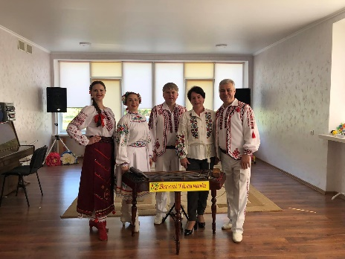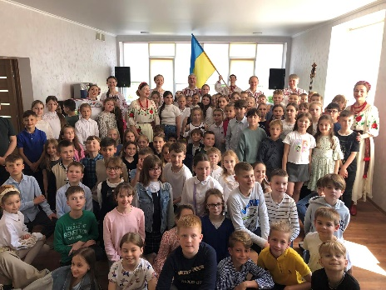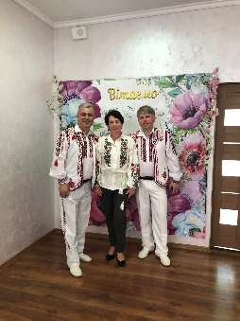

В гостях у ТПШ «Ерудит» Академічний Ансамбль Народної музики «Візерунок». Чудове виконання української пісні, гра на народних інструментах, танці. А які костюми…
Все це заворожує, піднімає дух, заставляє серце битися скоріше! Бо наше, українське!

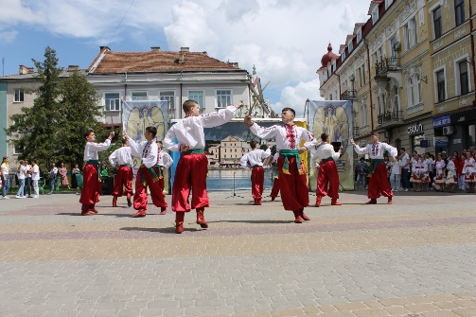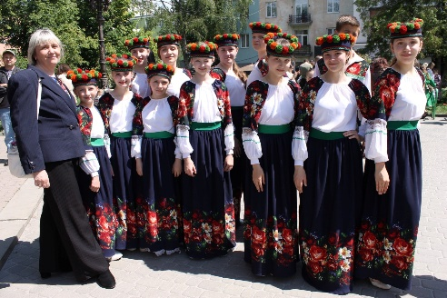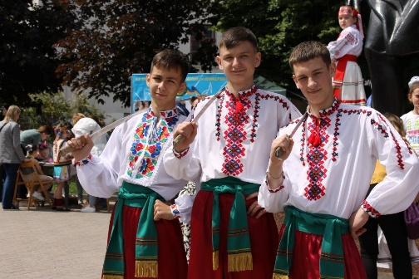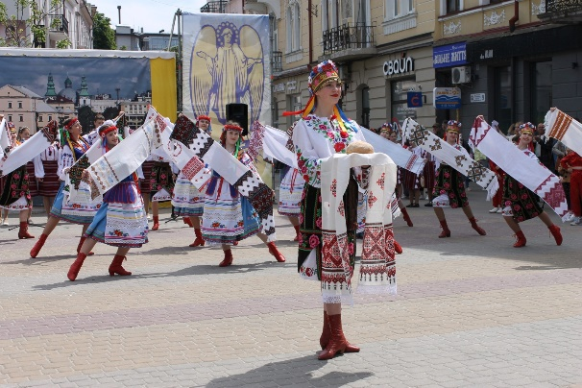
Відбувся благодійний захід КЗ ТМР "Центру творчості дітей та юнацтва" м. Тернопіль приурочений Дню матері та Дню вишиванки на підтримку захисників та захисниць України «Я – українець з щедрою душею, на вишитому рушникові хліб несу». Зібрані кошти будуть передані на потреби ЗСУ.
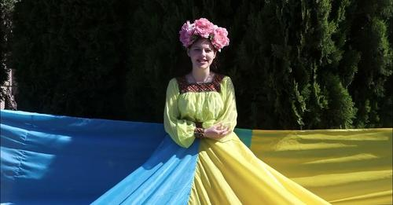
Колективи закладів освіти громади беруть участь у Всеукраїнському фестивалі-огляді «Ватра-2024» для роїв середньої вікової групи Всеукраїнської дитячо-юнацької військово-патріотичної гри «Сокіл» («Джура»). Фестиваль присвячений Дню Героїв та проводиться за загальною тематикою «Нескорена Україна».
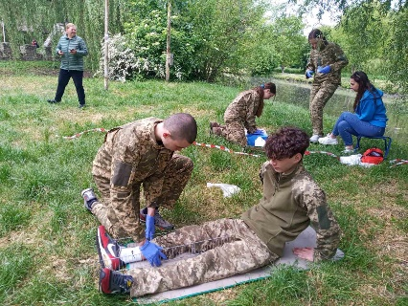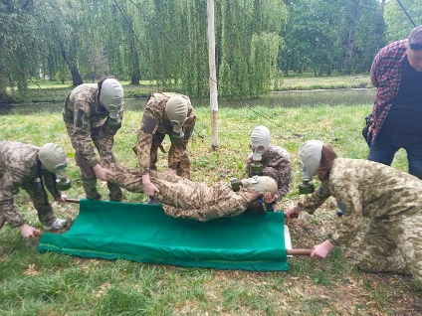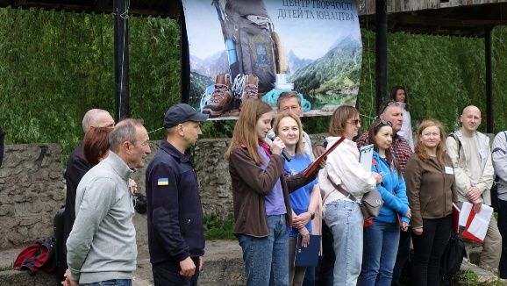
З метою пропаганди здорового і безпечного способу життя, свідомого та відповідального ставлення до питань особистої та колективної безпеки, здобуття практичних навичок та умінь поведінки в екстремальних ситуаціях, популяризації професії рятувальника та професійної орієнтації у сфері цивільного захисту, визначення рівня практичної підготовки команд юних рятувальників з надання домедичної допомоги потерпілим у різного роду екстремальних ситуаціях в парку "Сопільче" було проведено збір-змагання юних рятувальників за програмою ВГДР "Школа безпеки", присвячений пам'яті учасника ліквідації аварії на ЧАЕС, почесного громадянина м.Тернополя Леоніда Кудринського. 21 команда закладів загальної середньої освіти демонструвала свої знання та практичні навички на різних локаціях збору.
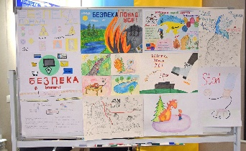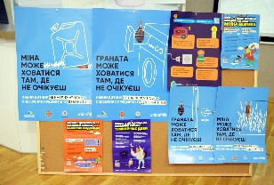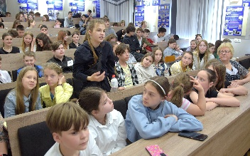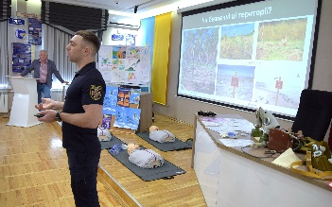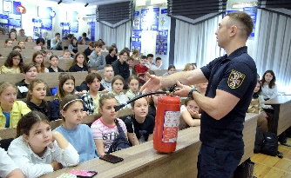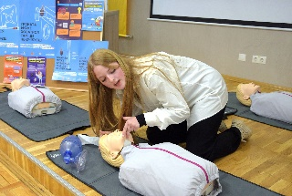
День цивільного захисту в гімназії «Гармонія»

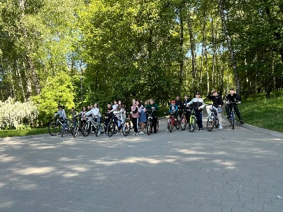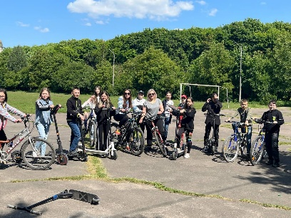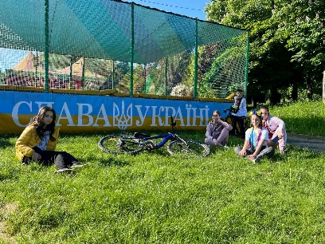
Учні ТЗОШ №23 взяли участь у велосипедному челеджі "ВЕЛОСИПЕДНИЙ ТРАВЕНЬ 2024",
який покликаний популяризувати велорух і велосипед як транспортний засіб у містах і селах України, а також мотивувати дітей і дорослих до здорового й активного способу життя.

